# 首充奖励

|  |  |  |  |
| --- | --- | --- | --- |
| 修订日期 | 修订内容 | 版本 | 修订人 |
| 2017-10-12 | 创建 | V1.0.0 | Ashxie |
|  |  |  |  |
|  |  |  |  |
|  |  |  |  |

文档定义

|  |  |
| --- | --- |
| 文字颜色 | 定义 |
|  | 已确定内容 |
|  | 待定内容 |
|  | 标注内容 |
|  | 更新内容 |

## 简介

首充奖励，即玩家的角色在所在服务器第一次充值后可领取的奖励。

# 规则

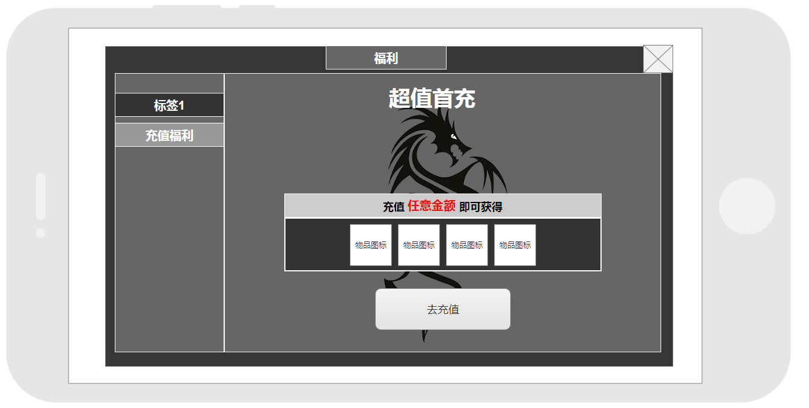

1. 玩家角色在服务器第一次充值后，可在福利界面领取对应充值额度的奖励。
2. 首充奖励以角色为单位，每个角色的首充奖励只可另领一次。
3. 功能入口放在福利界面，福利界面新增“充值奖励”标签。点击切换到充值奖励的分页。
4. 奖励读配置表
5. 获得的首充奖励直接给予玩家（不发邮件）。

## 可领取提示

当福利界面中有可领取的奖励（包括首充奖励，签到奖励等），福利图标出现ui特效。

当福利界面中无可领取的奖励，则ui特效隐藏。

# 程序功能需求

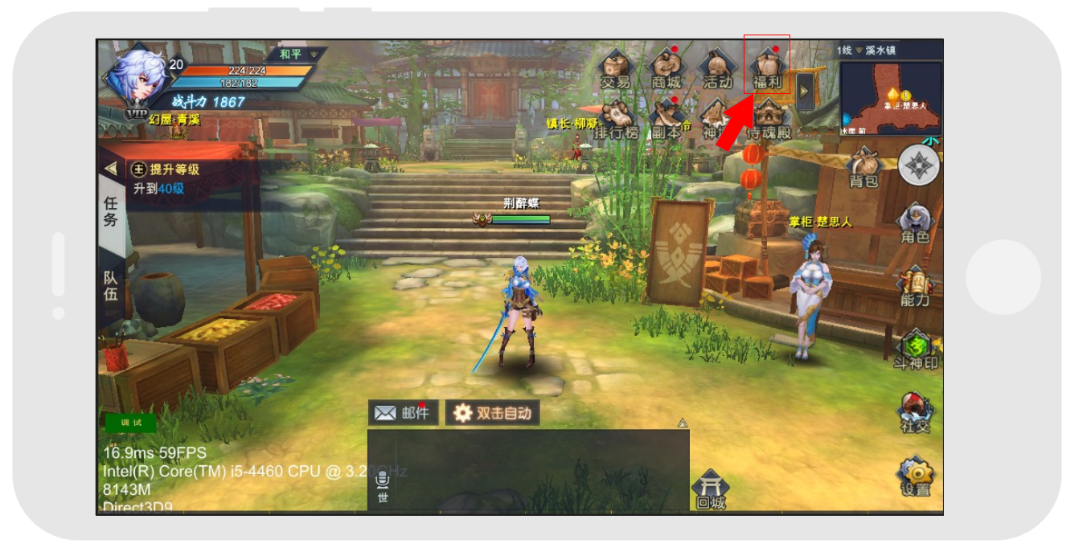

系统入口：主界面——“福利”图标——“消费福利”标签。

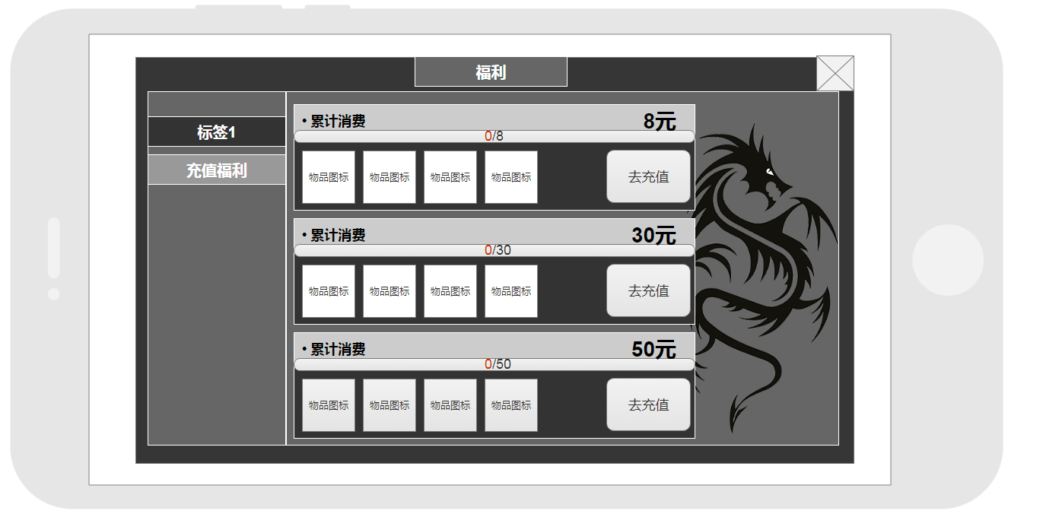

充值奖励统界面为福利界面的子界面，通过福利界面左侧的标签切换。该系统界面标签放置在当前福利界面的标签中最后一位。

*可参考演示demo

## 主界面图标提示

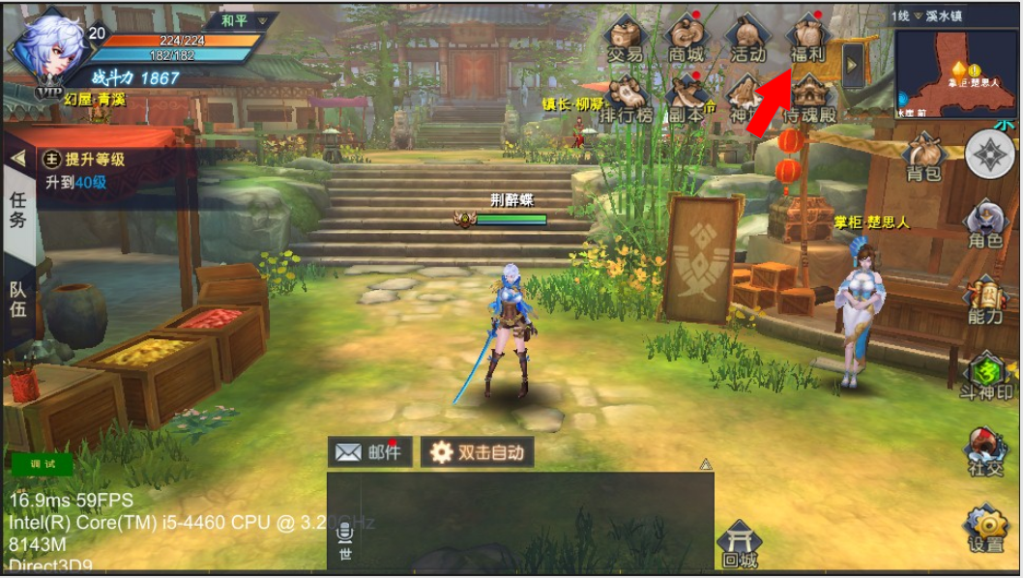

当消费福利中有可领取的奖励时，主界面的福利图标会出现一个特效。

当消费福利中无可领取的奖励，则特效消失。

## 领奖项

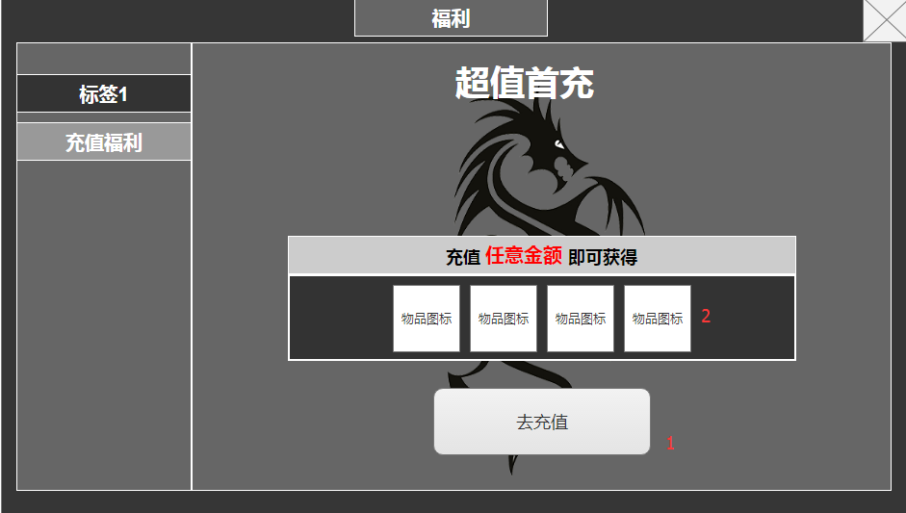

1. 按钮

* 玩家没有充值时，按钮字样为“去充值”。点击跳转到“充值界面”。
* 玩家已经充值后，按钮字样为“领奖”。点击领取奖励，并出现领奖特效。
* 玩家已经充值后，点击领取奖励时，若玩家背包已满，则弹出tips“您背包空间不足，请先清理背包”，且不能领取

1. 奖励物品图标

* 长按励物品图标，弹出物品tips，显示物品信息。
* 松开点击时，tips消失。

# 配置表

reward.xlsx

新增了3作为首充类型奖励。首充的奖励配置在该表中。

# 美术需求

## UI需求

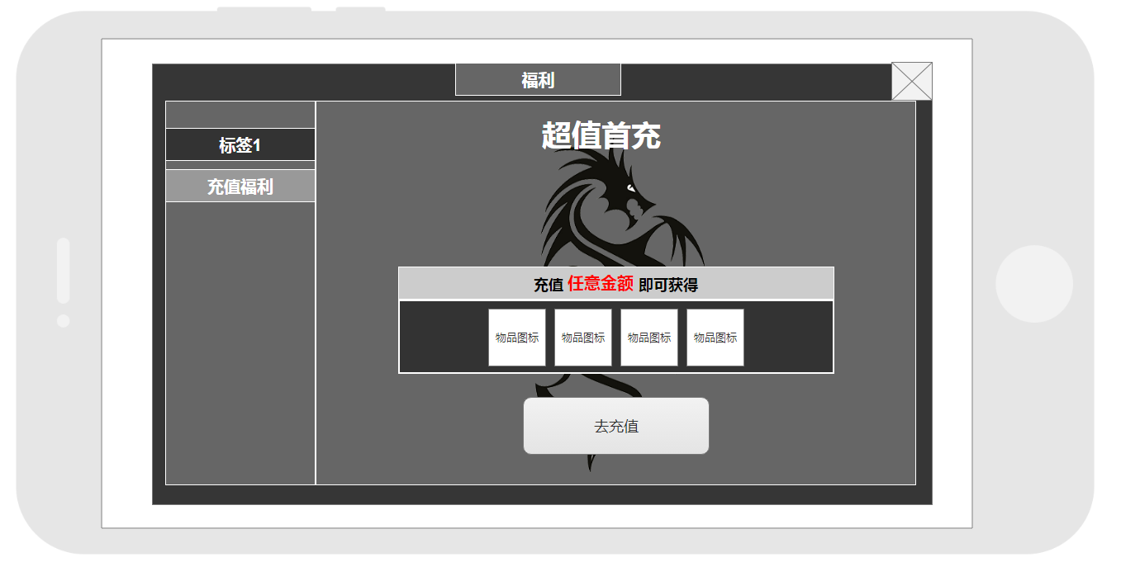

详见演示demo

参考图

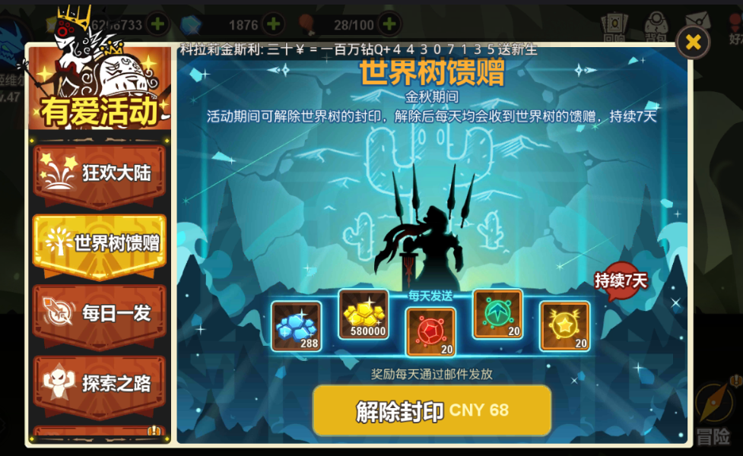

## 特效需求

福利图标特效（已完成）

领奖特效

